СТЕН ТА ОЛІВЕР У КИЄВІ
ДМИТРО БОНДАРЧУК

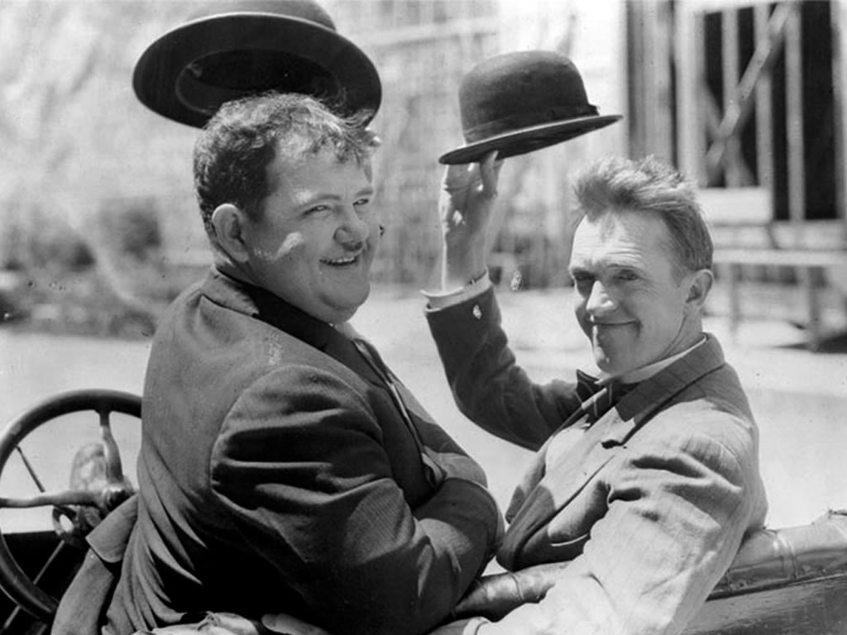

тел. 0507683441
dima.elf23@gmail.com

ЕКСТ. – НАБЕРЕЖНА КИЄВА – ЗАДНІЙ МАЙДАНЧИК КАТЕРА - ДЕНЬ
Прибуває човен. На задньому майданчику насолоджуються краєвидом два чоловіка, Стен і Олівер, з зовнішністю Стена Лорела і Олівера Гарді, відповідних поведінки і жестів (більшість описаних «гегів» і рухів – мають повністю відповідати оригінальним).
Катер стукається в шини прив’язані до причалу. Від цього зі Стена злітає капелюх у воду. Він перехиляється, аби його зловити. Потім намагається перелізти через перила, але Олівер його зупиняє і затягує назад.
Стен дуже засмучений і мало не плаче. Показує Оліверу на капелюх, який повільно відпливає від них по воді.
Олівер посміюється, похлопує зовнішньою стороною долоні по грудях Стена. І махає рукою, мовляв, йдемо.
Стен притягує Олівера за піджак. Продовжує скиглити і показувати на капелюх. Олівер відбиває руки Стена від себе.
Стен гнівається і збиває з Олівера його капелюх і той теж летить у Дніпро. Стен посміхається і рішуче киває головою.
ОЛІВЕР
Ооооооо!
Потоптавшись мить на місці Олівер біжить до трапу човна.

ЕКСТ. – НАБЕРЕЖНА КИЄВА – ТРАП КАТЕРА – ДЕНЬ
Біля трапу зібралася невеличка черга, люди повільно сходять на причал. Поспішно прибігає Олівер і починає пробиратися між людей. За ним – Стен.
Товстенький Олівер ледь проштовхується між незадоволених людей на трапі. За ним йде Стен.
СТЕН
(до різних)
Sorry. Sorry.
Стен продовжує йти за спиною Олівера. Вони на мить затримуються поряд незадоволеної їхньою поведінкою літньою пані з собачкою.
Стен усміхається пані і лізе гратися пальцями до собачки, на що вона погрожуюче гавкає. Стен трішки відскакує. Аби вибачитися підіймає руку до голови – хоче підняти капелюха, але виявляє його відсутність. Щиро дивується і обурюється. Перевіряє обома руками голову і обертається в бік Олівера, який вже збіг з трапу.
Стен згадує, переводить погляд з Олівера на води Дніпра. Поспішно обертається до пані з собачкою. Ще раз підіймає руку до голови і підіймає уявного капелюха, вибачаючись. І поспіхом збігає з трапу за Олівером.

ЕКСТ. – НАБЕРЕЖНА КИЄВА – ПРИЧАЛ – ДЕНЬ
Олівер біжить бетонним причалом вздовж берега Дніпра, Стен слідом за ним. Перший капелюх вже прибився до кам’янистого берега, інший пливе далі за течією.
Олівер спускається до води і дістає капелюха. Задоволено сідає на причал. Стен чекає його, аби бігти далі, але товстун не рухається з місця.
Стен своїми рухами, ривками з місця, натякає, що потрібно бігти далі. Але Олівер не встає, лише відмахується рукою, аби Стен біг сам. І одягає на себе капелюх. Він виявляється маленьким.
СТЕН
(задоволено, тикає пальцем собі в груди)
It's mine.
Олівер перевіряє капелюх. Знімає його і кидає в Стена, сам – встає і біжить далі. Стен за ним.
Вони наздоганяють інший капелюх. Він теж зачепився за каміння.
Обидва намагаються обережно добратися до нього, але каміння під товстенький Олівером рухається.
ОЛІВЕР
You go, I keep you.
Стен спускається по камінню нижче і нагинається до капелюха. Олівер стоїть на відстані і, сильно нахилившись, тримає Стена за піджак.
Стен, трішечки недотягнувшись до капелюха, втрачає рівновагу і обертається до Олівера, аби скористатися його допомогою. Хапає його за руки і намагається вибратися. Натомість тягне Олівера до себе і той перелітає через каміння і падає в Дніпро.
Стен втримується на причалі, нахиляється, аби допомогти Оліверу, але боїться його торкнутися. Олівер сам вибирається з води. Дивиться гнівно на Стена. Робить кілька обережних кроків по камінню до нього. І подається вперед, аби зіштовхнути Стена у воду. Але той відвертається і Олівер знову сам опиняється у річці.
Олівера вибирається з води трішки далі. Сідає на причал. До нього підходить Стен, тримаючи в руках перевернутий капелюх.
Олівер бере його і, подивившись на Стена, одягає – на нього виливається повен капелюх води.
Олівер дивиться в камеру, шукаючи там співчуття і важко зітхає.
Стен ніяковіє і підіймає руку до вуст, трішки прикручується на місці.
Олівер зривається з місця і біжить за Стеном, той, відповідно, втікає.

ЕКСТ. – НАБЕРЕЖНА КИЄВА - ПРИЧАЛ – ДЕНЬ
На причалі кілька рибаків. Олівер біжить за Стеном.
Один з рибаків замахується вудкою і чіпляє Олівера за штани – Олівер робить сальто в повітрі і падає на спину. Рибак здивований, що гачок не попав у воду, ще раз рвучко тягне вудку – зриває з Олівера штани.
Олівер опиняється у велетенських білих трусах і шкарпетках під коліна. Його штани плавають у Дніпрі перед рибаком. Рибак підіймає вудку і штани наближаються до нього. Він розглядає їх.
Олівер підходить до рибака, погрозливо дивиться на нього і зриває штани з гачка. Чується звук рвання тканини – шматок залишається висіти на гачкові. Його Олівер теж зриває й відходить.
Олівер викручує штани. До нього обережно наближається Стен. Олівер зиркає на нього.

ЕКСТ. – НАБЕРЕЖНА КИЄВА – ДЕНЬ
Олівер витягує руки перед себе, підставляє їх сонцю. Він вже практично сухий. Поправляє на собі одяг. Довкола прогулюються люди, багато симпатичних дівчат. Олівер заглядається на них і всім посміхається. До декого підіймає капелюха.
Стен зупиняється поряд сонячного годинника. Поряд проходить дві гарні дівчини.
ДІВЧИНА
Підкажіть, будь-ласка, котра зараз година.
Олівер дуже радий, що до нього звернулися.
Дістає кишеньковий годинник на ціпку. Дуже вишукано бере його в руку і натискає кнопку, аби він відкрився – з годинника витікає вода.
ОЛІВЕР
Pardon me.
(дивиться на Стена, спочатку негативно, але потім помічає дещо. До дівчат)
One moment.
Олівер підходить до Стена, який дуже озадачено дивиться на сонячний годинник.
ОЛІВЕР
Stay there where legs are.
Стен не одразу розуміє, але Олівер штовхає його вперед. Ноги в плиті тротуару опиняються перед Стеном. Він розуміє, що від нього хотів Олівер і радісно на нього дивиться і показує пальцем туди. Олівер киває головою і обертається, чи ще не пішли дівчата.
Стен стає на потрібне місце. Його тінь має вказати час, але вона ривками рухається, як секундна стрілка годинника і швидко доходить від опівдня до ніг Олівера, який стоїть на п’ятій годині.
Олівер обертається до дівчат, але ті вже пішли, щось перешіптуються і кілька разів обертаються.
Олівер дивиться на Стена, той лише розводить руками.
Олівер підходить і штовхає його.

ЕКСТ. – СПУСК В ПІДЗЕМНИЙ ПЕРЕХІД – ДЕНЬ
Стен і Олівер спускаються в підземний перехід.

ІНТ. – ПІДЗЕМНИЙ ПЕРЕХІД – ВХІД В МЕТРОПОЛІТЕН
Стен і Олівер підходять до дверей метрополітену. Стен йде перший і вже відкриває перед собою двері, як Олівер його зупиняє і вказує пальцями на себе, мовляв він піде першим.
Стен відпускає двері, а Олівер до них наближається – повертаючись, двері б’ють його по обличчю. Олівер обурено поглядає на Стена, він – розводить руками.
Тим часом маленький в’юнкий чоловік проходить поза Олівером в двері перед ним. І коли Олівер знову обертається до дверей, той чоловік їх відпускає і двері знову б’ють його по обличчю.
Розлючений Олівер штовхає двері і заходить в середину. За ним заскакує Стен. Олівер дивиться на нього з докором. Дивиться на наступні двері і знову на Стена.
Підходить до дверей. Олівер входить першим, і відпускає двері, аби вони вдарили Стена – обертається на це подивитись. Але Стен проскакує в двері, коли вони вже відкриті назовні й одразу відступає вбік. Двері, як повертаються назад – знову б’ють Олівера по носі.

ІНТ. – МЕТРОПОЛІТЕН - ТУРНІКЕТИ
Стен і Олівер заходять в метро. Дивляться на турнікети, Олівер оглядається в пошуках автоматів для продажу жетонів. Стен робить кілька кроків вбік турнікетів, Олівер його відтягує. Вони підходять до автоматів з жетонами.
ОЛІВЕР
Do you have any money?
Стен без особливого ентузіазму дістає з кишені кілька дрібних та пом’ятий папірець. Олівер бере його з рук Стена, розрівнює і засовує в автомат.
Автомат повільно починає затягувати гроші, як Стен хапає свої гроші і намагається їх витягти – відриває половину. Автомат шумить, але жетонів не дає.
Олівер штовхає Стена, той дає здачі. Вони починають битися, як до них підходить міліціянт. Олівер одразу заспокоюється. Риється в своїх кишенях і дістає звідти щось. Відвертається, аби ніхто не бачив. Обрану купюру штовхає в автомат, решту ховає. Автомат видає жетони. Олівер їх забирає, киває міліціянту і вони зі Стеном йдуть до турнікетів.
Олівер перебирає в руці кілька жетонів, вибирає, який гірше – і віддає його Стену. Стен не зовсім розуміє що йому робити. Тримає в руці жетон і робить крок вперед – турнікет перед ним голосно закривається – Стен переляканим відстрибує.
Стен обертається до вахтера збоку турнікетів – там велика, плечиста жінкау відповідній формі і зі страхітливим виразом обличчя. Вона незадоволено дивиться на Стена, і корчить погрожуючу гримасу. Стен відскакує назад і врізається в груди Оліверу. Олівер допомагає Стену і вони все ж проходять крізь турнікети. І спускаються на платформу.

ІНТ. – МЕТРОПОЛІТЕН – ПЛАТФОРМА
Стен і Олівер стоять на платформі, чекають на потяг метро.
Стен помічає лінію, яку не можна перетинати. Він оглядається довкола, чи ніхто не бачить. І робить крок до неї. Потім починає дивитися вгору, присвистувати і скользить через заборонну лінію. Виглядає чи не видно потяга, а як обертається назад недалеко стоїть та само страхітлива кондукторка, яка була поряд турнікетів. Стен відскакує від лінії. І робить кілька кроків назад.
Прибуває потяг метро. Перед ними зупиняється вагон повністю заповнений людьми. Стен і Олівер намагаються туди влізти, але товстенькому Оліверу це аж ніяк не вдається. Проте Стен вже стоїть у вагоні і махає Оліверу.
Олівер хапає Стена за піджак і витягує його з вагона. Олівер дивиться вбік і помічає, що інший вагон практично повністю пустий.
Вони біжать туди. Олівер вскакує в двері якраз коли вони зачиняються і двері затискають його. Він не може звільнитися.
Стен пролазить між ногами Олівера і опиняється у вагоні. Він намагається допомогти товаришеві, пробує то втягувати Олівера, то відтягнути двері. Окрім того, Стен оглядається по боках. Довкола стоять люди і спокійно дивляться за ситуацією, яка склалася. Дехто для цього навіть змушений опустити газету.
ГОЛОС
Будь-ласка відпустіть двері. Не затримуйте потяг.
З труднощами, але Оліверу все ж вдається потрапить в середину вагона.

ІНТ. - МЕТРОПОЛІТЕН – ВАГОН
Олівер поправляє одяг і дивиться на пасажирів, киває головою, ніби перепрошуючи. Пасажири повертаються до своїх газет, електронних книжок і планшетів.
Олівер прямує до єдиного вільного місця. Аби туди сісти йому доводиться доволі потіснити сусідів, чому вони, звісно, не дуже задоволені.
На коліна Олівера всаджується Стен. Олівер якийсь час дивиться на нього, але не дочекавшись реакції, зіштовхує Стена. Він падає на підлогу. Ображено дивиться на Олівера. Встає, обтрушується і всідається навпроти Олівера – на коліна симпатичній дівчині. Повертається до неї.
СТЕН
Marvelous day. Isn't it?
Дівчина посміхається у відповідь. Витягує руку з-під Стена, дістає зі свого волосся шпильку і опускає руку назад. Стен за усім цим спостерігає. Через кілька секунд він підскакує, зкрикучи, і потирає себе нижче спини. Дівчина засовує шпильку назад у волосся.
Потяг зупиняється. Стен ледь втримується за поручні, аби не впасти.
ГОЛОС
Станція метро Майдан Незалежності. Перехід на станцію метро Хрещатик.
Стен дивиться на Олівера. Олівер запитально на нього. Стен задумується і киває головою. Олівер зривається з місця і біжить до дверей вагону.
ГОЛОС
Обережно двері зачиняються.
Олівер і Стен протискуються крізь натовп людей, які входять у вагон. Але все ж встигають вийти.

ІНТ. – МЕТРОПОЛІТЕН - ПЛАТФОРМА
Стен і Олівер оглядаються і прямують до ескалатора.

ІНТ. – МЕТРОПОЛІТЕН - ЕСКАЛОТОР
Стен і Олівер підходять до ескалатора. Але зупиняються перед рухомими сходами, боячись на них ступнуть.
Стен починає скиглить, вказуючи на сходи і показуючи руками, що вони можуть з ним зробить. Олівер робить вигляд, що йому не страшно і присоромлює Стена за його боягузтво. Штовхає його в спину і Стен опиняється на сходах, повільно підіймається вгору.
Але сам Олівер не наважується ступнути, все вичікуючи влучного моменту. Стен тримається за поручень. Стривожений, що Олівер не їде з ним – починає збігати назад до Олівера.
Коли спускається кидається йому в обійми, але його ноги залишаються на ескалаторі і він далі змушений бігти, аби втриматися поряд Олівера.
Олівер все ж робить крок вперед і вони разом опиняються на рухомих сходах, ледь втримуючи рівновагу.
Заспокоївшись, Олівер відбиває рука Стена від себе. І Стен вхоплюється за поручень.
Але поручень рухається швидше за сходи і витягує Стена вперед.
Олівер лишень збирається вдарити Стена ногою, як він помічає, що скоро час сходити з ескалатора. Він відтягує Стена до себе і вони вже разом починають панікувати.
Вони починають бігти вниз по сходах, але звідти вже підіймаються інші численні пасажири. Стен і Олівер не можуть пробитися через їх стіну.
ЕКСТ. – МАЙДАН НЕЗАЛЕЖНОСТІ – ДЕНЬ
Людей не дуже багато, але проїжджа частина відкрита для пішоходів.
З підземного переходу підіймаються Стен і Олівер. Їх штани майже до колін порвані і пошматовані. Але вони не втрачають духу. Оглядають Майдан Незалежності.
Олівер дістає невеличку брошуру з кишені і відкриває її.
Стен дивиться під ноги.
ОЛІВЕР
Monument of independence!
Олівер вказує на Монумент Незалежності. Але Стен дивиться в землю. Вони проходять трішки далі.
ОЛІВЕР
Here are Ljudski gate and Monument of Archangel Michael.
Проте Стен не звертає уваги, навіть нахиляється до бруківки під ногами. Олівер озадачено дивиться на нього. Штовхає, Стен підіймається.
ОЛІВЕР
What are you doing?
Стен вказує рукою на бруківку. Олівер придивляється, але нічого не розуміє. Махає головою.
Стен забирає в нього брошуру «Trip to Kyiv», пролистує її, але не знаходить потрібного. Тоді бере за обидва боки обкладинки і намагається витрусити щось з брошури. Але нічого не випадає.
Стен чеше голову і хоче щось сказати, але Олівер на нього дивиться з докором і переможно.
Стен ще раз трясе брошуру і помічає, що задня обкладинка значно товща за передню. Він її розглядає, наддирає внутрішній крає і розкриває потаємну сторінку – звідти розкладає сторінку форматом значно більшу за брошуру. Згори велика світлина бруківки, а нижче кілька кадрів, як люди видовбують її, складають і кидають.
Олівер продивлюєсять сторінку і дивиться на бруківку під ногами. Тепер вони вже разом ретельно її розглядають.
Йдуть в глибину від камери. На певній відстані – зупиняються. Олівер підбиває одну бруківку ногою, Стен нахиляється і намагається її витягнути. Але безуспішно. Вони йдуть далі, дивлячись під ноги.

КІНЕЦЬ
ТИТРИ

